Negocios digitales

Alumno: Manuel Enrique Ramirez Lopez

Modulo 4

Proyecto final

Unidad 4

Fecha de entrega:

17/06/2021

Introduccion

En la actualidad se manejan distintas formas de vender, ya sean de manera física es decir en tiendas departamentales que se enfocan a un departamento en si como por ejemplo a vender ropa de distintas marcas reconocidas y no reconocidas, a artículos de distintas ramas, un ejemplo es en las tiendas coppel que actualmente esta teniendo crecimiento en ventas en linea ya que el porcentaje de ganancias y beneficios para cliente es mayor.

Antecedentes

Hace un par de años los negocios digitales no tenían mucha esperanza de triunfar en el mercado global puesto que la desconfianza por estafas o confiar en que compraras a una empresa que veías en la televicion te mandara el producto era muy alta, con la introduccion de empresas globales como Amazon, mercado libre esto desaparecido y la confianza en el mercado aumento hasta el punto que actualmente son grandes generadores de ganancias al país.

Problemática

La creacion de sitios seguros tanto para clientes como vendedores para dar la confianza de que no habrá estafa.

Objetivo

Brindar alternativas o consejos de usabilidad de paginas seguras para que ofrezcan servicios de forma segura para ambas partes, también introducir al modelo de negocios para tu pequeña empresa para tener un control total sobre el rumbo de tu negocio.

Indicé

***Modelo de negocios 4***

***Funnel de conversion 4***

***Usabilidad del marketplace 6***

***KPI´S 7***

***Bibliografía 8***

# Modelo de negocios

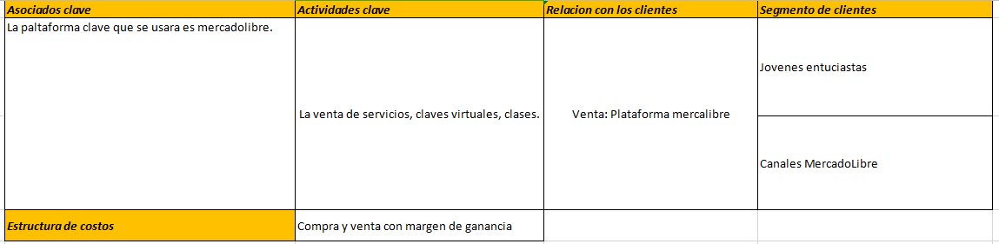

# Funnel de conversion

Aqui crearemos una cuenta oficial con el nombre de la marca que querremos (Una empresa con nombre fácil de recordar y único)

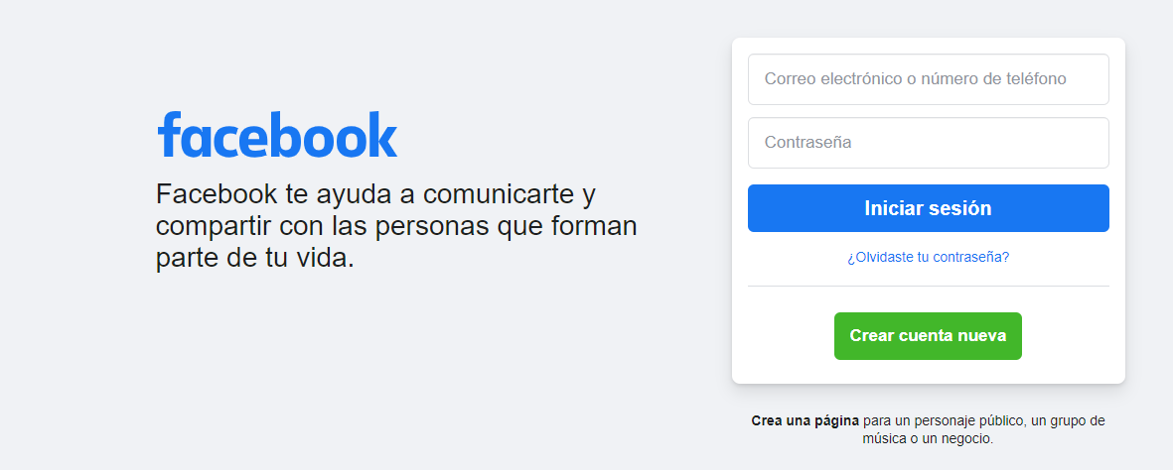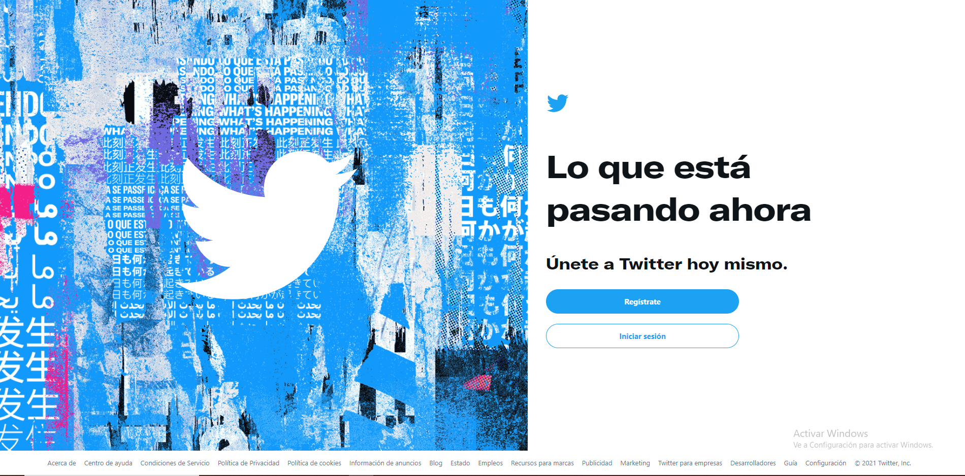

***Activación*** Con el paso del tiempo, con un trato excelente hacia los clientes (un trato personalizado) mostrar las medidas de seguridad con las que se ofrece el servicio, que en este caso es de ventas de claves de programas existe mucha desconfianza por lo mismo, darle la seguridad que esta adquiriendo lo que busca el cliente ya sea con una sección en pagina web de comentarios o reviews o en las mismas publicaciones que se crean que comenten los usuarios nuevos y ya sea el administrador quien responda claramente y de manera eficaz su duda, o que los mismos usuarios den fe que es real el servicio.

***Retencion*** Para este punto o desde el comienzo se recomienda tener objetivos establecidos de hacia que rumbo va dirigido mi “Empresa” teniendo objetivos de corto, mediano y largo plazo.

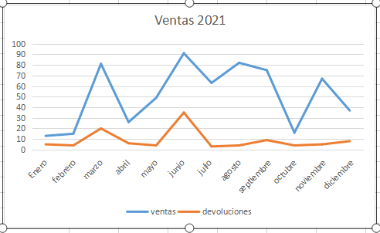

Ej.

Ver tu margen de ganancias o movimientos que puedas tener en un año, 6 meses o en el mes actual para poder corregir el rumbo y obtener mas ganancias por medio de la mejora continua.

# Usabilidad del marketplace

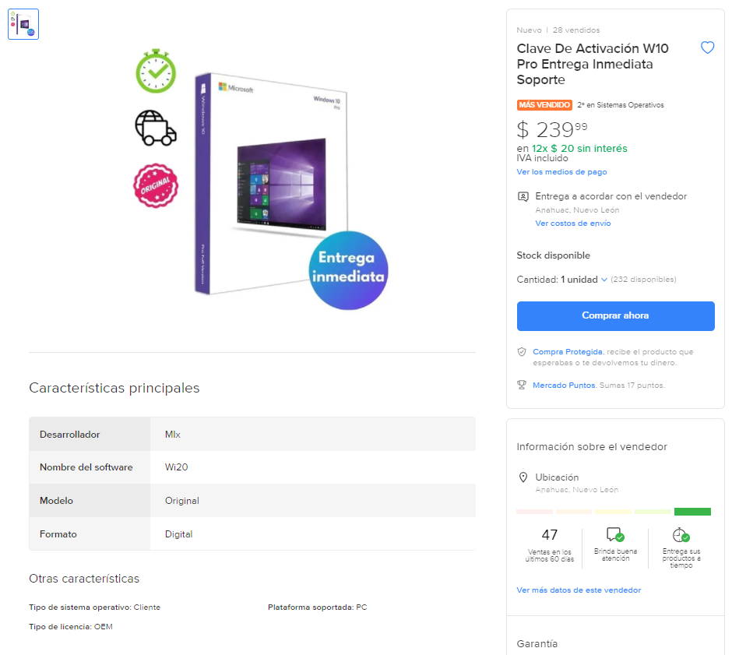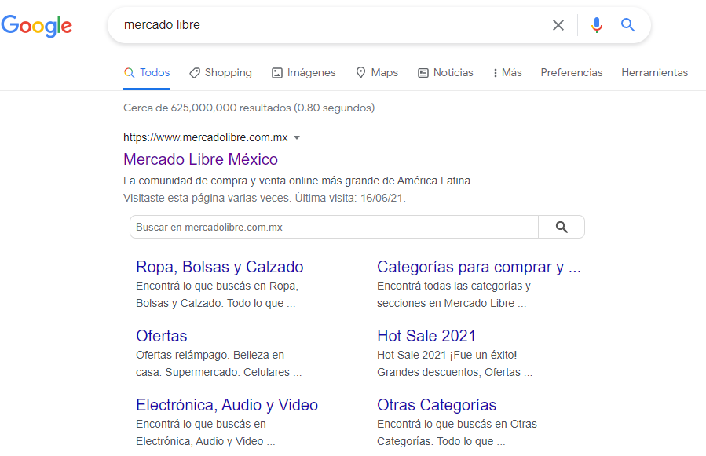Como se estara usando la plataforma MercadoLibre el hosting y la gestión de recursos y motores de búsqueda que te pueda brindar Google como en estos casos donde se es líder en esta pagina no te preocuparas de invertir a corto plazo para alcanzar a posibles clientes, ya que tu principal fuente de nuevos clientes los lograras conseguir por medio de redes sociales que conectan con tu publicación de servicio, el mantenimiento mas prolongado que puedas realizar en revisar cuantas claves tienes en stock y que aparezca en la misma publicación para que los clientes sepan si hay para poder adquirilas y si falta stock por ejemplo que un cliente requiera de 20 claves para su negocio y en la plataforma tengas en existencia 10 se pueda poder en contacto contigo y puedas surtir para ese cliente y dejar mas futuros clientes, revisar comentarios de como podrías mejorar el servicio en si, viniendo desde el cliente mismo.

Reputación que da confianza a nuevos clientes

Recomendaciones de los usuarios (clientes)

# KPI´S

Donde tengo accceso como si fuera a comprar el articulo para revisar la vista que tiene el cliente sobre mi producto, ver detalles de caracteristicas que contiene el articulo y ver mi propia reputacion y la forma de ver como vendedor donde puedo acceder a los comentarios de la publicacion y responder a los mismos

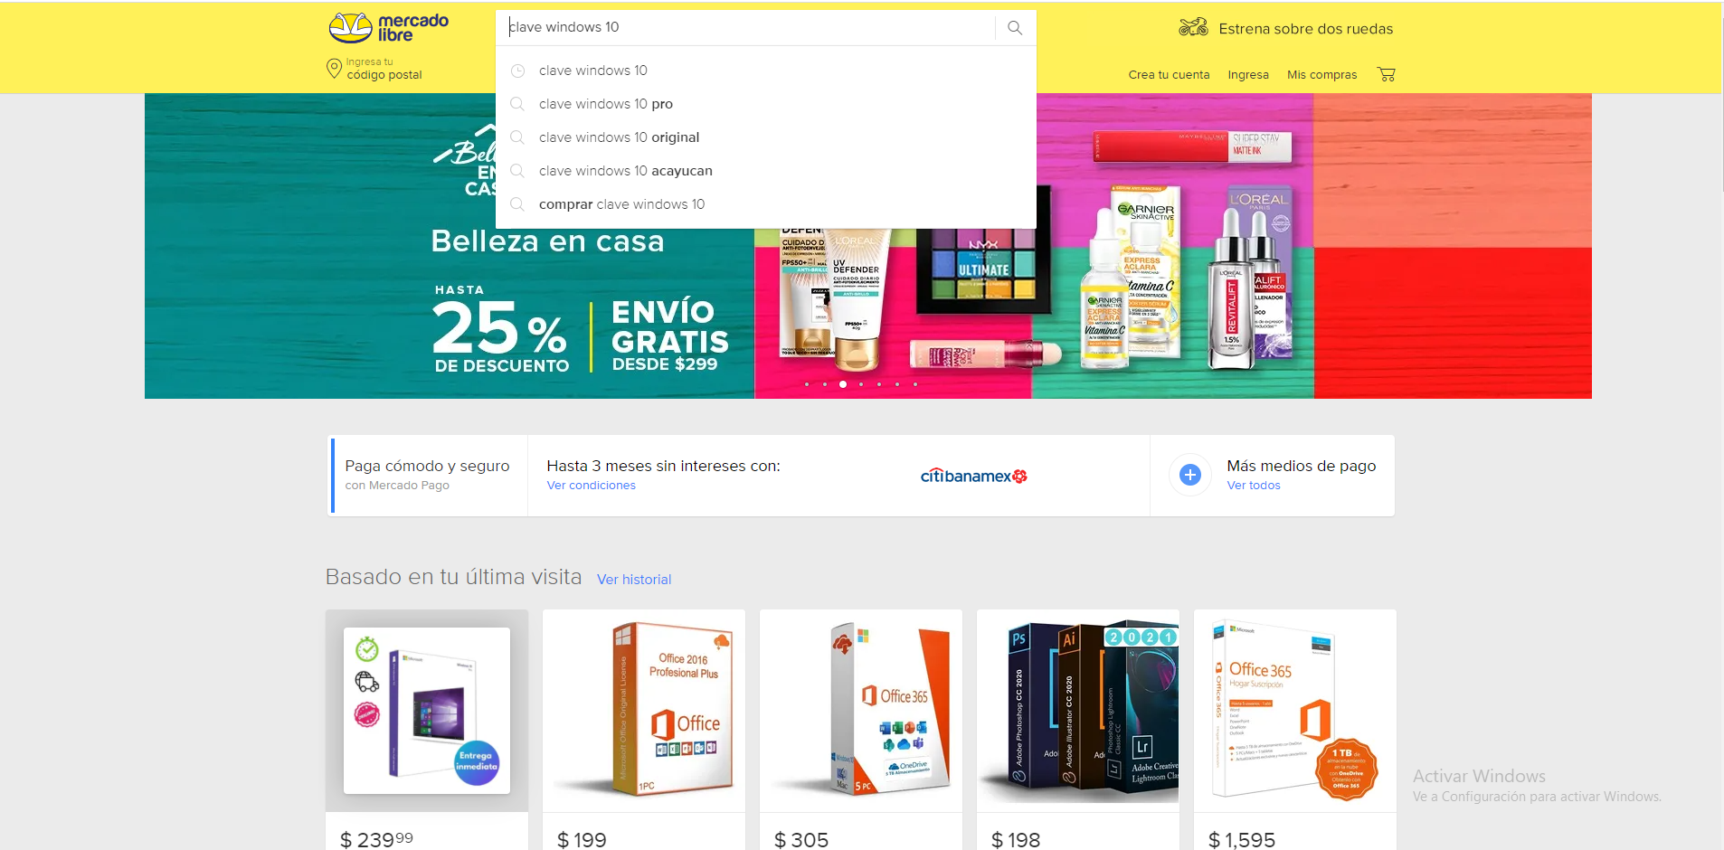

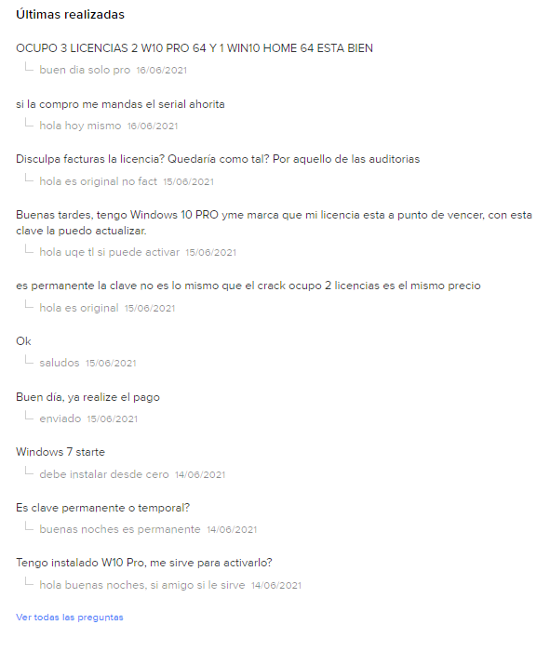

Por ejemplo puedo ver la fecha y hora de cada comentario y se me notifica a la aplicación móvil al instante cuando un usuario haya comprado o puesto comentario.

Tambein puedo agregar descripcion general del servicio como recomendaciones al momento de compra todo para que el usuario no tenga dudas y confie.

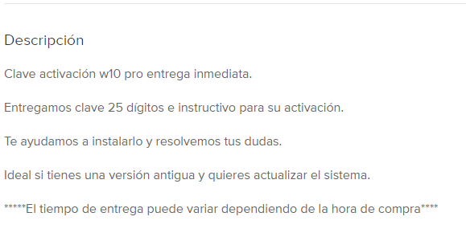Con la garantia que ofrece la plataforma el cliente puede estar mas seguro de que si falla algo me puedo poner en contacto con el mismo para llegar a un acuerdo o revisar la falla y darle solucion inmediata.

# Bibliografía

Enrique Lopez. (2021). ¿Qué es un marketplace?. 2021, de privada Sitio web: <https://www.cyberclick.es/que-es/marketplace>

Enrique Lopez. (2021). Modelo Canvas, qué es y cómo se aplica a tu negocio. 2021, de privada Sitio web: <https://modelocanvas.net/>

Enrique Lopez. (2021). Embudo o funnel de conversión: ¿qué es y para qué sirve? < Volver. 2021, de privada Sitio web: <https://www.inboundcycle.com/diccionario-marketing-online/embudo-de-conversion>

Enrique Loepz. (2021). Haz un análisis de usabilidad de tu sitio web ahora mismo. 2021, de Privada Sitio web: <https://www.hostgator.mx/blog/analisis-de-usabilidad/>